Разработчик: Н.С. Шаравина, ГБПОУ СО «Сызранский медико-гуманитарный колледж»
Курс: История (40.02.02 ОУП.05.)
Тема: Партийный состав Государственной Думы

Комментарии
Обучающиеся выполняют данное компетентностно-ориентированное задание в процессе ознакомления с новой темой. Сведения, упоминаемые в источнике, не должны предварительно сообщаться обучающимся.

Рассмотрите диаграмму, характеризующую партийный состав III, IV Государственных Дум в России в период с 1907 по 1917 год.
Письменно дайте ответы на вопросы.

1. Какая партия представлена наибольшим количеством депутатов в составе III Государственной Думы?

________________________________________________________________________________

2. Состав какой партии IV Государственной Думы стал меньше на 4 человека по сравнению с составом III Государственной Думы?

________________________________________________________________________________

3. Количество депутатов каких партий увеличилось в составе IV Государственной Думе по сравнению с составом III Государственной Думы?

________________________________________________________________________________

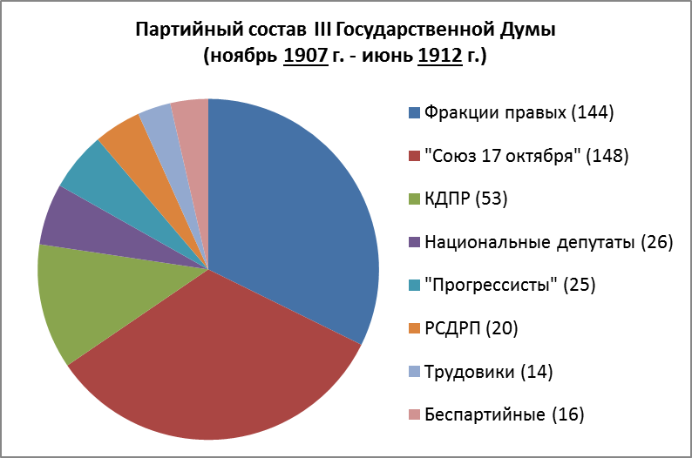

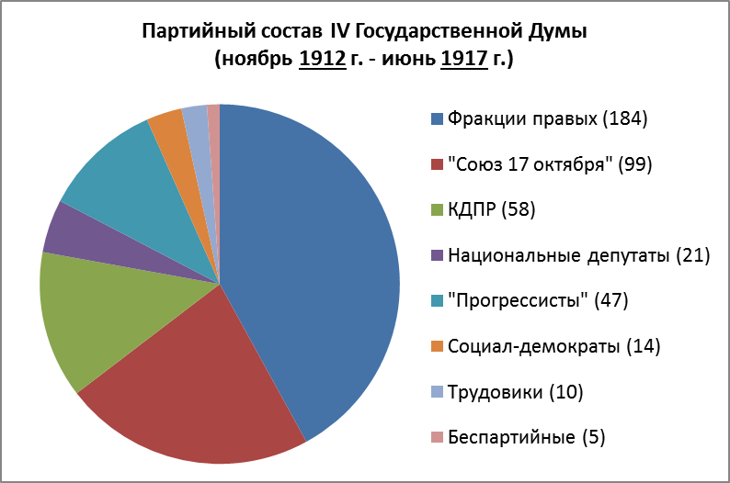

Использован источник: http://MyShared.ru

Инструмент проверки

 | Союз 17 октября | 1 балл
 | Трудовая группа («трудовики») | 1 балл
- * | Фракции правых | 1 балл
 | Конституционно-демократическая партия народной свободы | 1 балл
 | Прогрессивная партия России | 1 балл
Максимальный балл |  | 5 баллов
* порядок следования произвольный

